二次根式的加减--巩固练习（基础）
一.选择题
1. 下列二次根式，不能与合并的是（ ）
A． B． C． D．
2.下面说法正确的是（ ）
A. 被开方数相同的二次根式一定是同类二次根式 B. 与是同类二次根式
C. 与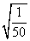不是同类二次根式 D. 同类二次根式是根指数为2的根式
3.下列计算中，正确的是（ ）
A． B．
C． D．
4. 若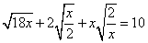，则的值等于（ ）
A. 4 B. C. 2 D.
5.计算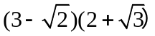等于（ ）
A．7 B. 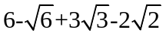 C.1 D. 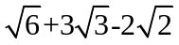
6.下列计算正确的是（ ）
A. 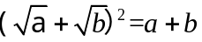 B. 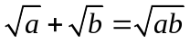 C.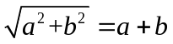 D. 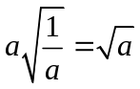
二. 填空题
7．化简基础训练：
__________；__________；__________；__________；
__________；__________；__________；__________；
8. 如果+=0，那么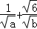= ．
9. 当_________时，最简二次根式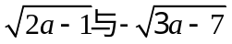可以合并。
10. 一个三角形的三边长分别为，，，则它的周长是________cm.
11. 计算的结果是 ．
12. 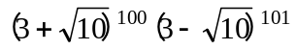=________________.
三 综合题
13.计算：．

14.化简求值：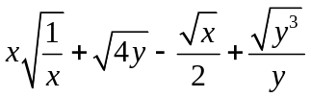，其中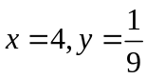.

15.已知x=，y=，求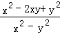的值．

【答案与解析】
一.选择题
1．【答案】B.
【解析】=2，
A、=4，能合并，故本选项错误；
B、=3，不能合并，故本选项正确；
C、==，能合并，故本选项错误；
D、﹣=﹣5，能合并，故本选项错误．故选B．
2．【答案】A
3．【答案】B；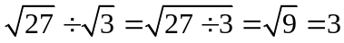
4．【答案】C；先化简再解方程。原式=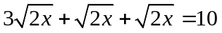，即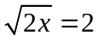，
5.【答案】B；原式=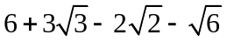
6．【答案】D
二.填空题
7.【答案】；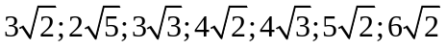
8.【答案】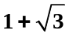
【解析】∵+=0，而≥0，≥0；
∴a=1，b=2，原式=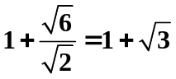．
9.【答案】6；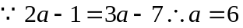
10.【答案】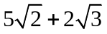
【解析】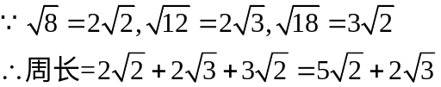
11.【答案】﹣2 ；原式=﹣3=﹣2．
12.【答案】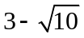
三.解答题
13.【解析】原式=2+2+5=4+5．
14.【解析】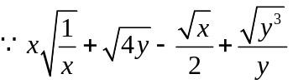=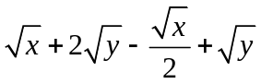=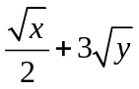

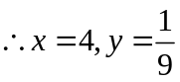代入得，原式=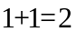
15.【解析】
解：∵x=，y=，
∴  

